Raport **ZMJ_MANAGE_ORDERS**.

1. Radiobutton służący do bookowania zamówien również na podstawie pliku wejściowego

w pliku wejściowym podaj wartości ID, klient_id, Data zamówienia, id_samochodu

( kazda aktualizacje zapisz w tabeli

ZMJ_LOGGER_T )

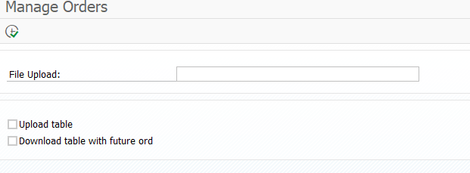

Plik do załadowania:

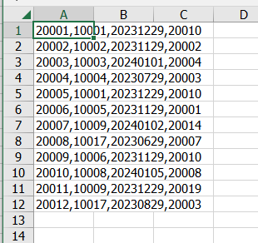

Tabela Orders przed załadowaniem (pusta)  
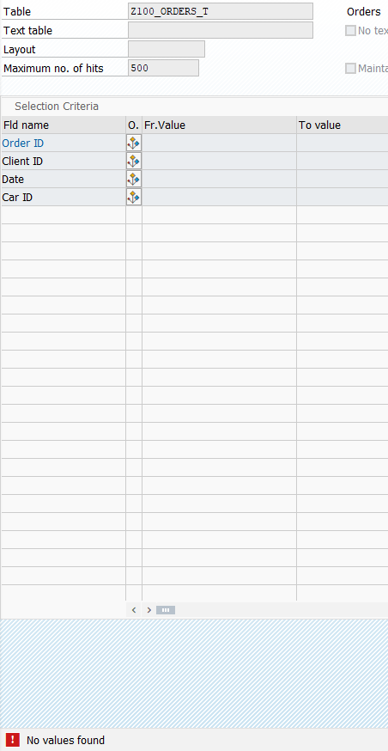

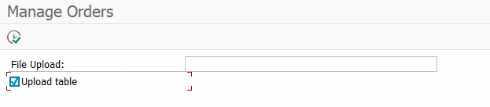

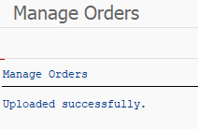

Po załadowaniu:

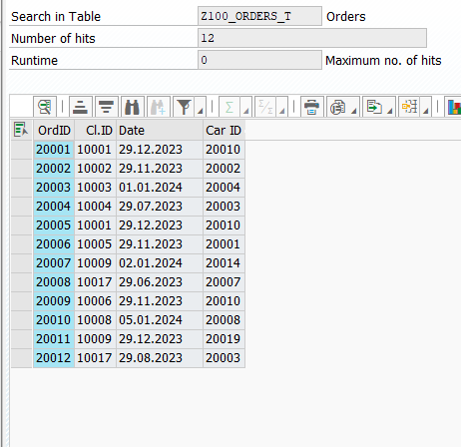

Logger:

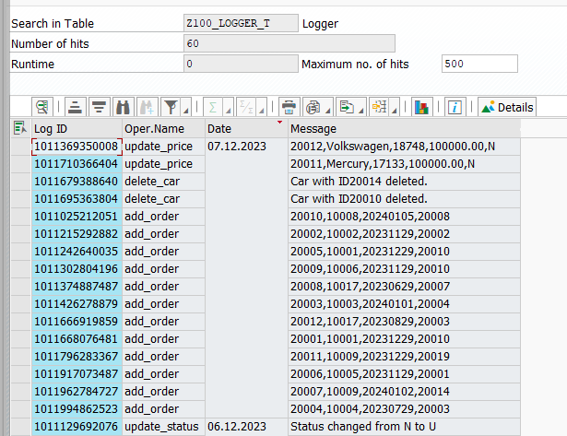

2. Radiobutton służący do pobrania pliku w formacie CSV który pobiera nam wszystkie

wpisy które zawierają zamówienia do wydania PO dzisiejszej dacie ( wgląd w przyszłe zamówienia )

Tabela orders przed ściągnieciem:

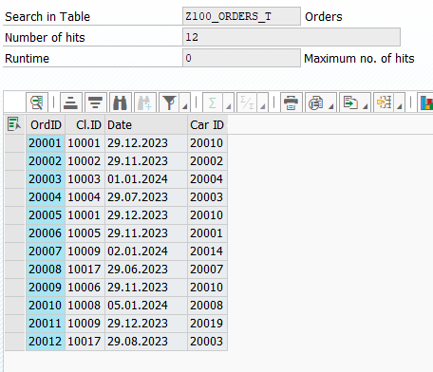

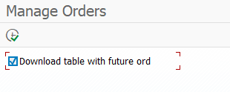

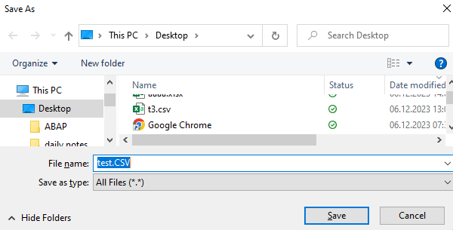

Plik CSV - wartości tylko z datą po 7.12.2023

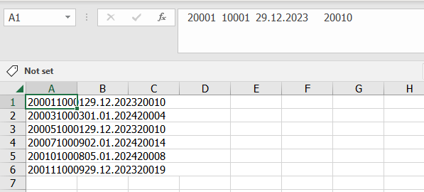

KOD RAPORTU

Report Z100_MANAGE_ORDERS.  
  
TYPE-POOLS truxs.  
TABLES z100_clients_t.  
  
TYPES: BEGIN OF t_tab1,  
         line TYPE char255,  
       END OF t_tab1.  
  
TYPES: BEGIN OF ty_orders,  
        id       TYPE  z100_idord,  
        clientid TYPE z100_idcli,  
        orddate  TYPE datum,  
        carid    TYPE z100_idcar,  
      END OF ty_orders .  
  
DATA: t_upload1  TYPE STANDARD TABLE OF t_tab1,  
      ls_upload  TYPE t_tab1,  
      lt_filetab TYPE filetable,  
      lt_orders  TYPE TABLE OF ty_orders,  
      lv_rc      TYPE i.  
  
SELECTION-SCREEN BEGIN OF BLOCK b1 WITH FRAME TITLE TEXT-000.  
PARAMETERS: p_file  TYPE   rlgrap-filename MODIF ID eid.  
SELECTION-SCREEN END OF BLOCK b1.  
  
SELECTION-SCREEN BEGIN OF BLOCK b2 WITH FRAME TITLE TEXT-001.  
PARAMETERS:  
  p_chx1 AS CHECKBOX USER-COMMAND pay MODIF ID sc1,  
  p_chx2 AS CHECKBOX USER-COMMAND sur MODIF ID sc2.  
SELECTION-SCREEN END OF BLOCK b2.  
  
AT SELECTION-SCREEN OUTPUT.  
  LOOP AT SCREEN.  
    IF p_chx1 EQ abap_true.  
      p_chx2 = abap_false.  
      IF screen-group1 EQ 'SC1' OR screen-group1 EQ 'EID'.  
        screen-active = 1.  
      ELSE.  
        screen-active = 0.  
      ENDIF.  
      MODIFY SCREEN.  
    ENDIF.  
  
    IF p_chx2 EQ abap_true.  
      p_chx1 = abap_false.  
      IF screen-group1 EQ 'SC2'.  
        screen-active = 1.  
      ELSE.  
        screen-active = 0.  
      ENDIF.  
      MODIFY SCREEN.  
    ENDIF.  
  
  ENDLOOP.  
  
  AT SELECTION-SCREEN ON VALUE-REQUEST FOR p_file.  
  
  CALL METHOD cl_gui_frontend_services=>file_open_dialog  
    CHANGING  
      file_table              = lt_filetab  
      rc                      = lv_rc  
    EXCEPTIONS  
      file_open_dialog_failed = 1  
      cntl_error              = 2  
      error_no_gui            = 3  
      not_supported_by_gui    = 4  
      OTHERS                  = 5.  
  
  p_file = lt_filetab[ 1 ]-filename.  
  
START-OF-SELECTION.  
  
  DATA: go_orders TYPE REF TO z100_orders,  
        go_table type REF TO z100_tables.  
  
  CREATE OBJECT go_orders.  
  CREATE OBJECT go_table.  
  
 IF p_chx1 IS NOT INITIAL.  
  
    CALL METHOD go_table->upload_table  
      EXPORTING  
        p_file1  = p_file  
      IMPORTING  
        t_upload = t_upload1.  
  
    CALL METHOD go_orders->insert_lines  
      EXPORTING  
        t_upload3 = t_upload1.  
  
ENDIF.  
  
 IF p_chx2 IS NOT INITIAL.  
  
    CALL METHOD go_orders->fill_export_table  
      IMPORTING  
        it_orders = lt_orders.  
  
    CALL METHOD go_table->download_table_ord  
      EXPORTING  
        it_table    = lt_orders.  
  
ENDIF.

KLASY

